F/ 7. B Týden: 1. – 5. 6.

Vypracuj výpisky, obr. prohlédni, nemaluj/ v uč. str. 167 – 169/ - neposílej

Téma: Užití zrcadel v praxi

Zrcadla: Rovinná
Kulová - dutá, vypuklá

1) Vytvoření obrazu v rovinném zrcadle:
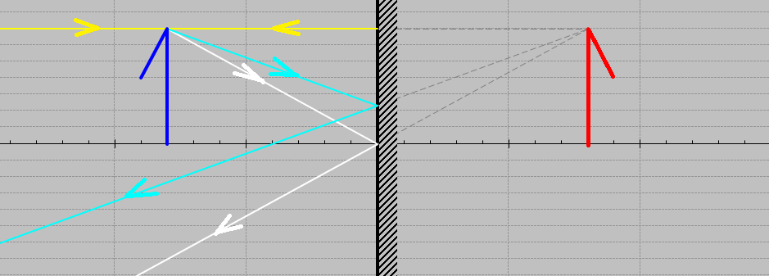

Předmět Obraz

Vlastnosti obrazu:
- stejně velký
- stranově převrácený
- neskutečný (zdánlivý)

2) Vytvoření obrazu v dutém zrcadle
– zrcátko zubních lékařů, reflektor auta, ..

F – ohnisko
S – střed křivosti zrcadla
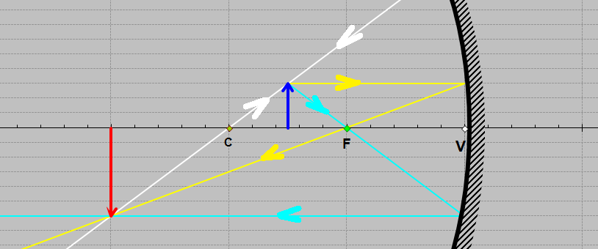

předmět

obraz
Vlastnosti obrazu:
- zvětšený
- převrácený
- skutečný

3) Vytvoření obrazu ve vypuklém zrcadle
- zrcadla v nepřehledných zatáčkách, v autobusech,…
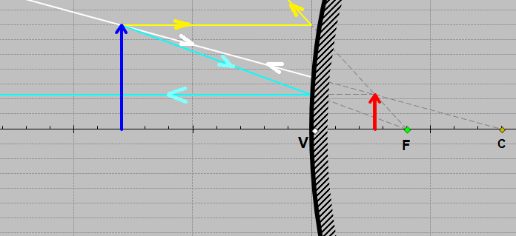

předmět

obraz

Vlastnosti obrazu:
- zmenšený
- vzpřímený
- neskutečný

